附件1

放弃面试资格声明

国家统计局甘肃调查总队：
本人 ，身份证号： ，报考××职位（职位代码××），已进入该职位面试名单。现因个人原因，自愿放弃参加面试，特此声明。
联系电话：

签名（考生本人手写）：
日期：

身份证复印件粘贴处

附件2

同意报考证明

×××同志，性别，民族，政治面貌，身份证号码为：××××，现为××××（填写单位详细名称及职务）。
我单位同意×××同志报考××单位××职位，如果该同志被贵单位录用，我们将配合办理其工作调动手续。

人事部门负责人（签字）：
办公电话：
办公地址：

盖章（人事部门公章）
2016年 月 日

附件3

待业证明

国家统计局甘肃调查总队：
×××同志，性别，身份证号码为：××××，其户籍在××××，现系待业人员。
特此证明。

盖章
2016年 月 日

注：该证明由户籍所在地居委会、社区、街道、乡镇或相关劳动社会保障机构开具。

附件4
面试地点线路图及乘车方式
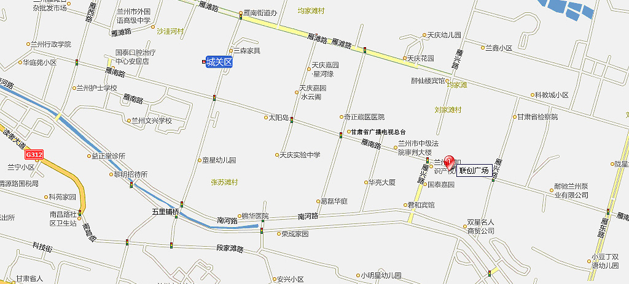
一、面试地点联创广场线路图（如图）：
二、面试地点乘车方式：甘肃省广播电视总台向东800米，乘坐兰州市内115、53路公交车高新创业中心站即达。
三、特别提示：因交通问题，建议面试考生就近住宿。附近宾馆有：联创宾馆、兰州军区油料培训中心、邮政宾馆、如家酒店等。

附件5
面试人员名单
（按准考证序号排名）
职位名称及代码 | 面试入围分数线 | 姓名 | 准考证号 | 面试时间 | 备注
甘肃调查总队人事教育处副主任科员及以下职位 （0901727022） | 120.7 | 洪栋梁 | 727141018610 | 2月27日
 |  | 李 婷 | 727162031517
 |  | 马晓慧 | 727162032311
 |  | 薛 晓 | 727162035007
国家统计局兰州调查队科员职位 （1001727001） | 125.9 | 王雅楠 | 727262070305 | 2月27日
 |  | 安 宇 | 727262077208
 |  | 杨英娟 | 727262102426
国家统计局天水调查队科员职位  （1001727002） | 122.1 | 张雪钦 | 727211713019 | 2月27日
 |  | 李志刚 | 727262020321
 |  | 高凯东 | 727262161618
国家统计局酒泉调查队科员职位  （1001727003） | 114.8 | 杨清华 | 727262015530 | 2月27日
国家统计局白银调查队科员职位  （1001727004） | 114.8 | 张智乾 | 727215535623 | 2月27日
 |  | 薛 琦 | 727262151407
 |  | 李晓东 | 727262202224
国家统计局张掖调查队科员职位  （1001727005） | 108.9 | 唐寅虎 | 727262073203 | 2月27日
 |  | 王颖茹 | 727262101813
 |  | 高 蕊 | 727262131326
国家统计局定西调查队科员职位  （1001727006） | 111.8 | 李玉峰 | 727262048424 | 2月27日
 |  | 马立宝 | 727262081117
 |  | 李郦琦 | 727262122727
国家统计局临夏调查队科员职位  （1001727007） | 104.6 | 晋 莉 | 727262010217 | 2月27日
 |  | 周 慧 | 727262074818
 | 114.2 | 石飞飞 | 356262013730 |  | 调剂

职位名称及代码 | 面试入围分数线 | 姓名 | 准考证号 | 面试时间 | 备注
国家统计局临夏调查队科员职位（1001727007） | 114.2 | 冯泉山 | 356262078305 | 2月27日 | 调剂
 |  | 刘 贇 | 727262078922 |  | 调剂
 |  | 谢炳仕 | 843261141524 |  | 调剂
国家统计局甘南调查队科员职位 （1001727008） | 108.3 | 郭丽洁 | 727262013202 | 2月27日
 |  | 范祥云 | 727262090410
 |  | 安 路 | 727262122204
国家统计局榆中调查队科员职位  （1101727009） | 115.3 | 魏文娟 | 727262064015 | 2月27日
 |  | 陈 潇 | 727262073130
 |  | 何斌学 | 727262081726
国家统计局秦安调查队科员职位  （1101727010） | 118.6 | 杨竞男 | 727232352615 | 2月27日
 |  | 王瑞麒 | 727262079422
 |  | 周 琪 | 727262091705
国家统计局会宁调查队科员职位  （1101727011） | 112.9 | 李长艳 | 727262063902 | 2月28日
 |  | 雷文琴 | 727262123120
 |  | 李永旺 | 727264432023
国家统计局永昌调查队科员职位  （1101727012） | 111.5 | 白 泉 | 727262073005 | 2月28日
 |  | 崔丽英 | 727262090802
 |  | 汪丽红 | 727262161805
国家统计局环县调查队科员职位  （1101727013） | 105.5 | 王燕燕 | 727261160910 | 2月28日
 |  | 熊 靓 | 727262071921
 |  | 王 莹 | 727262115211
国家统计局静宁调查队科员职位  （1101727014） | 111.3 | 路海东 | 727262013617 | 2月28日
 |  | 李启飞 | 727262082527
 |  | 靳乃菊 | 727262120430

职位名称及代码 | 面试入围分数线 | 姓名 | 准考证号 | 面试时间 | 备注
国家统计局成县调查队科员职位（1101727015） | 112.0 | 杨亚雄 | 727262114514 | 2月28日
 |  | 陈建勋 | 727262120220
 |  | 苏琨晰 | 727262150229
国家统计局陇西调查队科员职位 （1101727016） | 114.2 | 孙杨阳 | 727261160918 | 2月28日
 |  | 王 亮 | 727262072923
 |  | 杜丽雯 | 727262121130
国家统计局渭源调查队科员职位  （1101727017） | 110.1 | 吕梦彧 | 727244324218 | 2月28日
 |  | 火 心 | 727262071317
 |  | 赵继纲 | 727262104218
国家统计局漳县调查队科员职位  （1101727018） | 121.0 | 张亨萃 | 727262014408 | 2月28日
 |  | 李洁婷 | 727262122714
 |  | 石丽娟 | 727262161627
国家统计局永靖调查队科员职位  （1101727019） | 107.5 | 锁仁杰 | 727262010508 | 2月28日
 |  | 刘 凌 | 727262056414
 |  | 刘伟伟 | 727262105113
国家统计局安定调查队科员职位  （1101727020） | 114.3 | 赵国沛 | 727262010106 | 2月28日
 |  | 赵静妮 | 727262064105
 |  | 王式润 | 727262132605
国家统计局秦安调查队科员职位  （1101727021） | 101.9 | 陈宝兰 | 727262077603 | 2月28日
 |  | 张金玲 | 727262161704
 | 104.8 | 苏彦军 | 356262150305 |  | 调剂

